**Казахский агротехнический университет имени Сакена Сейфуллина**

Энергетический факультет

Кафедра эксплуатации электрооборудования

Специальность: D100 «Автоматизация и управление»

**ОТЧЕТ**

**ПО ПЕДАГОГИЧЕСКОЙ ПРАКТИКЕ ДОКТОРАНТА**

**за 1 триместр 2022-2023 учебного года**

Докторант: Амир Е. К.

Научный руководитель: Сарсикеев Е. Ж.

**АСТАНА 2022**

**СОДЕРЖАНИЕ**

Введение……………………………………………………………………..…3

Общие сведения об Arduino Uno………………….………………………..…7

Примеры составленных лабораторных работ по дисциплине “Промышленные контроллеры”…………………...………..…………….....12

Выводы…………………………………………..…………………..………..15

Ссылки на источники…………………………...………………………..…..16

**Введение**

Методические рекомендации - это разновидность учебно-методического издания, в котором отсутствует описательный материал, даются конкретные советы по организации учебно- воспитательного процесса учебного занятия, воспитательного мероприятия или к решению той или иной проблемы. Это издание, содержащее комплекс кратких и четко сформулированных предложений и указаний, способствующих внедрению в практику наиболее эффективных методов и форм обучения и воспитания.

Методические рекомендации могут быть составлены по разнообразным аспектам образовательной и научной деятельности преподавателей:

• методические рекомендации по изучению темы, раздела учебной дисциплины, междисциплинарного курса, профессионального модуля;

• методические рекомендации для подготовки к семинарским (практическим) занятиям;

• методические рекомендации по выполнению контрольных работ;

• методические рекомендации по выполнению курсовых работ, выпускных квалификационных работ;

• методические рекомендации по практике;

• методические рекомендации по изучению отдельных разделов (тем) учебной дисциплины;

• методические рекомендации (методические материалы) по организации какой-либо конкретной деятельности обучающихся и т.п.

Методические рекомендации составляются как для преподавателей, так и для обучающихся.

Методические рекомендации раскрывают порядок, логику и акценты изучения какой-либо дисциплины, темы, проведения занятия, мероприятия, практики. В методических рекомендациях акцент делается не столько на последовательность осуществляемых действий, сколько на раскрытие одной или нескольких частных методик, выработанных на основе положительного опыта.

Задача методических рекомендаций - пропагандировать наиболее эффективные, рациональные варианты, образцы действий применительно к определенному виду деятельности (в том числе - мероприятию).

Назначение методических рекомендаций заключается в оказании помощи педагогическим работникам и обучающихся в выработке решений, основанных на достижениях науки и передового опыта с учетом конкретных условий и особенностей деятельности.

В методических рекомендациях обязательно содержится указание по организации и проведению одного или нескольких конкретных дел, иллюстрирующих описываемую методику на практике.

Методические рекомендации должны иметь точный адрес (указание на то, кому они адресованы: педагогам, родителям, методистам, педагогам-организаторам, классным руководителям и т.д.). Соответственно этому регламентируется терминология, стиль, объем методических рекомендаций.

Структура методических рекомендаций

Методические рекомендации как вид методической продукции включают:

• титульный лист;

• аннотацию;

• сведения об авторе (авторах);

• введение или пояснительную записку (до 15% текста, где обосновывается актуальность разработки данных методических рекомендаций: краткий анализ положения дел по изучаемому вопросу, достоинства и недостатки рассматриваемого вопроса, значимость предлагаемой работы с точки зрения реализации соответствующей федеральной или региональной программы, разъяснение, какую помощь и кому могут оказать настоящие методические рекомендации. Прописывается цель составления методических рекомендаций (например; оказание методической помощи педагогам; составление алгоритма подготовки и проведения олимпиад разного уровня – городских, региональных - с использованием современных информационных технологий и т.п.). Дается краткое описание ожидаемого результата от использования данных методических рекомендаций (например: овладение опытом организации виртуальной олимпиады может стать основой для проведения подобных мероприятий по разным предметам, способствовать

повышению мотивации обучающихся к изучению конкретного предмета и освоению информационных технологий и т.п.). Идёт обоснование особенностей и новизны предлагаемой работы в сравнении с другими подобными разработками, существующими в данной образовательной области);

• содержание, основная часть (до 75% текста). Основная часть не называется, здесь детально раскрываются предполагаемые методики, пути и средства достижения наибольше значимых результатов того или иного вида деятельности.

Основная часть методических рекомендаций не имеет особо регламентированной структуры и может излагаться в достаточно произвольной форме. Например, её можно структурировать в следующей логике:

описать (на основе состоявшегося опыта деятельности), что именно рекомендуется делать по исследуемому вопросу (поэтапно) и как (с помощью каких форм и методов - например: автоматизированное тестирование, наблюдение);

дать советы по решению организационных вопросов (разработка плана работы оргкомитета олимпиады; определение этапов олимпиады и сроков информирования ее потенциальных участников, распределение поручений, обеспечение рекламы и т.д.), материально-техническому, финансовому, кадровому обеспечению описываемого вида деятельности;

вычленить наиболее трудные моменты в организации и проведении описываемого вида деятельности (исходя из имеющегося опыта), предостеречь от типичных ошибок.);

• заключение (до 10% текста, излагаются краткие, четкие выводы, логически вытекающие из содержания методических рекомендаций, представляются результаты);

• список рекомендуемой литературы по данной теме;

• приложения (включают материалы, необходимые для организации рекомендуемого вида деятельности с использованием данных методических рекомендаций, но не вошедших в основной текст. В числе приложений могут быть планы проведения конкретных мероприятий, тестовые задания, методики создания практических заданий, примерные вопросы к играм, конкурсам, викторинам, методики определения результативности работы, схемы, диаграммы, карты, фотографии, примерная тематика открытых мероприятий, экскурсий, рефератов и др. Приложения располагаются в самом конце работы в порядке их упоминания в тексте. Каждое приложение начинается с новой страницы и имеет свое название. В правом верхнем углу страницы пишут слово «Приложение» и ставят его номер (например «Приложение 1»).

**Общие сведения**

Arduino Uno контроллер построен на ATmega328 (техническое описание, pdf). Платформа имеет 14 цифровых вход/выходов (6 из которых могут использоваться как выходы ШИМ), 6 аналоговых входов, кварцевый генератор 16 МГц, разъем USB, силовой разъем, разъем ICSP и кнопку перезагрузки. Для работы необходимо подключить платформу к компьютеру посредством кабеля USB, либо подать питание при помощи адаптера AC/DC или батареи.

В отличие от всех предыдущих плат, использовавших FTDI USB микроконтроллер для связи по USB, новый Ардуино Uno использует микроконтроллер ATmega8U2 (техническое описание, pdf).

"Uno" переводится как один с итальянского и разработчики тем самым намекают на грядущий выход Arduino 1.0. Новая плата стала флагманом линейки плат Ардуино. Для сравнения с предыдущими версиями можно обратиться к полному списку плат Arduino.

Таблица 1. Характеристики

|  |  |
| --- | --- |
| Микроконтроллер | ATmega328 |
| Рабочее напряжение | 5 В |
| Входное напряжение (рекомендуемое) | 7-12 В |
| Входное напряжение (предельное) | 6-20 В |
| Цифровые Входы/Выходы | 14 (6 из которых могут использоваться как выходы [ШИМ](https://arduino.ru/Tutorial/PWM)) |
| Аналоговые входы | 6 |
| Постоянный ток через вход/выход | 40 мА |
| Постоянный ток для вывода 3.3 В | 50 мА |
| Флеш-память | 32 Кб (ATmega328) из которых 0.5 Кб используются для загрузчика |
| ОЗУ | 2 Кб (ATmega328) |
| EEPROM | 1 Кб (ATmega328) |
| Тактовая частота | 16 МГц |

**Питание**

Arduino Uno может получать питание через подключение USB или от внешнего источника питания. Источник питания выбирается автоматически.

Внешнее питание (не USB) может подаваться через преобразователь напряжения AC/DC (блок питания) или аккумуляторной батареей. Преобразователь напряжения подключается посредством разъема 2.1 мм с центральным положительным полюсом. Провода от батареи подключаются к выводам Gnd и Vin разъема питания.

Платформа может работать при внешнем питании от 6 В до 20 В. При напряжении питания ниже 7 В, вывод 5V может выдавать менее 5 В, при этом платформа может работать нестабильно. При использовании напряжения выше 12 В регулятор напряжения может перегреться и повредить плату. Рекомендуемый диапазон от 7 В до 12 В.

**Выводы питания:**

VIN. Вход используется для подачи питания от внешнего источника (в отсутствие 5 В от разъема USB или другого регулируемого источника питания). Подача напряжения питания происходит через данный вывод.

5V. Регулируемый источник напряжения, используемый для питания микроконтроллера и компонентов на плате. Питание может подаваться от вывода VIN через регулятор напряжения, или от разъема USB, или другого регулируемого источника напряжения 5 В.

3V3. Напряжение на выводе 3.3 В генерируемое встроенным регулятором на плате. Максимальное потребление тока 50 мА.

GND. Выводы заземления.

Память

Микроконтроллер ATmega328 располагает 32 кБ флэш памяти, из которых 0.5 кБ используется для хранения загрузчика, а также 2 кБ ОЗУ (SRAM) и 1 Кб EEPROM.(которая читается и записывается с помощью библиотеки EEPROM).

**Входы и Выходы**

Каждый из 14 цифровых выводов Uno может настроен как вход или выход, используя функции pinMode(), digitalWrite(), и digitalRead(), . Выводы работают при напряжении 5 В. Каждый вывод имеет нагрузочный резистор (по умолчанию отключен) 20-50 кОм и может пропускать до 40 мА. Некоторые выводы имеют особые функции:

Последовательная шина: 0 (RX) и 1 (TX). Выводы используются для получения (RX) и передачи (TX) данных TTL. Данные выводы подключены к соответствующим выводам микросхемы последовательной шины ATmega8U2 USB-to-TTL.

Внешнее прерывание: 2 и 3. Данные выводы могут быть сконфигурированы на вызов прерывания либо на младшем значении, либо на переднем или заднем фронте, или при изменении значения. Подробная информация находится в описании функции attachInterrupt().

ШИМ: 3, 5, 6, 9, 10, и 11. Любой из выводов обеспечивает ШИМ с разрешением 8 бит при помощи функции analogWrite().

SPI: 10 (SS), 11 (MOSI), 12 (MISO), 13 (SCK). Посредством данных выводов осуществляется связь SPI, для чего используется библиотека SPI.

LED: 13. Встроенный светодиод, подключенный к цифровому выводу 13. Если значение на выводе имеет высокий потенциал, то светодиод горит.

На платформе Uno установлены 6 аналоговых входов (обозначенных как A0 .. A5), каждый разрешением 10 бит (т.е. может принимать 1024 различных значения). Стандартно выводы имеют диапазон измерения до 5 В относительно земли, тем не менее имеется возможность изменить верхний предел посредством вывода AREF и функции analogReference(). Некоторые выводы имеют дополнительные функции:

I2C: 4 (SDA) и 5 (SCL). Посредством выводов осуществляется связь I2C (TWI), для создания которой используется библиотека Wire.

Дополнительная пара выводов платформы:

AREF. Опорное напряжение для аналоговых входов. Используется с функцией analogReference().

Reset. Низкий уровень сигнала на выводе перезагружает микроконтроллер. Обычно применяется для подключения кнопки перезагрузки на плате расширения, закрывающей доступ к кнопке на самой плате Arduino.

Обратите внимание на соединение между выводами Arduino и портами ATmega328.

**Связь**

На платформе Arduino Uno установлено несколько устройств для осуществления связи с компьютером, другими устройствами Arduino или микроконтроллерами. ATmega328 поддерживают последовательный интерфейс UART TTL (5 В), осуществляемый выводами 0 (RX) и 1 (TX). Установленная на плате микросхема ATmega8U2 направляет данный интерфейс через USB, программы на стороне компьютера "общаются" с платой через виртуальный COM порт. Прошивка ATmega8U2 использует стандартные драйвера USB COM, никаких стороних драйверов не требуется, но на Windows для подключения потребуется файл ArduinoUNO.inf. Мониторинг последовательной шины (Serial Monitor) программы Arduino позволяет посылать и получать текстовые данные при подключении к платформе. Светодиоды RX и TX на платформе будут мигать при передаче данных через микросхему FTDI или USB подключение (но не при использовании последовательной передачи через выводы 0 и 1).

Библиотекой SoftwareSerial возможно создать последовательную передачу данных через любой из цифровых выводов Uno.

ATmega328 поддерживает интерфейсы I2C (TWI) и SPI. В Arduino включена библиотека Wire для удобства использования шины I2C.

**Программирование**

Платформа программируется посредством ПО Arduino. Из меню Tools > Board выбирается «Arduino Uno» (согласно установленному микроконтроллеру). Подробная информация находится в справочнике и инструкциях.

Микроконтроллер ATmega328 поставляется с записанным загрузчиком, облегчающим запись новых программ без использования внешних программаторов. Связь осуществляется оригинальным протоколом STK500.

Имеется возможность не использовать загрузчик и запрограммировать микроконтроллер через выводы ICSP (внутрисхемное программирование). Подробная информация находится в данной инструкции.

**Автоматическая (программная) перезагрузка**

Uno разработана таким образом, чтобы перед записью нового кода перезагрузка осуществлялась самой программой Arduino на компьютере, а не нажатием кнопки на платформе. Одна из линий DTR микросхемы ATmega8U2, управляющих потоком данных (DTR), подключена к выводу перезагрузки микроконтроллеру ATmega328 через 100 нФ конденсатор. Активация данной линии, т.е. подача сигнала низкого уровня, перезагружает микроконтроллер. Программа Arduino, используя данную функцию, загружает код одним нажатием кнопки Upload в самой среде программирования. Подача сигнала низкого уровня по линии DTR скоординирована с началом записи кода, что сокращает таймаут загрузчика.

Функция имеет еще одно применение. Перезагрузка Uno происходит каждый раз при подключении к программе Arduino на компьютере с ОС Mac X или Linux (через USB). Следующие полсекунды после перезагрузки работает загрузчик. Во время программирования происходит задержка нескольких первых байтов кода во избежание получения платформой некорректных данных (всех, кроме кода новой программы). Если производится разовая отладка скетча, записанного в платформу, или ввод каких-либо других данных при первом запуске, необходимо убедиться, что программа на компьютере ожидает в течение секунды перед передачей данных.

На Uno имеется возможность отключить линию автоматической перезагрузки разрывом соответствующей линии. Контакты микросхем с обоих концов линии могут быть соединены с целью восстановления. Линия маркирована «RESET-EN». Отключить автоматическую перезагрузку также возможно подключив резистор 110 Ом между источником 5 В и данной линией.

**Токовая защита разъема USB**

В Arduino Uno встроен самовостанавливающийся предохранитель (автомат), защищающий порт USB компьютера от токов короткого замыкания и сверхтоков. Хотя практически все компьютеры имеют подобную защиту, тем не менее, данный предохранитель обеспечивает дополнительный барьер. Предохранитель срабатыват при прохождении тока более 500 мА через USB порт и размыкает цепь до тех пока нормальные значения токов не будут востановлены.

**Физические характеристики**

Длина и ширина печатной платы Uno составляют 6.9 и 5.3 см соответственно. Разъем USB и силовой разъем выходят за границы данных размеров. Четыре отверстия в плате позволяют закрепить ее на поверхности. Расстояние между цифровыми выводами 7 и 8 равняется 0,4 см, хотя между другими выводами оно составляет 0,25 см.

**Примеры изображении из составленных лабораторных работ**

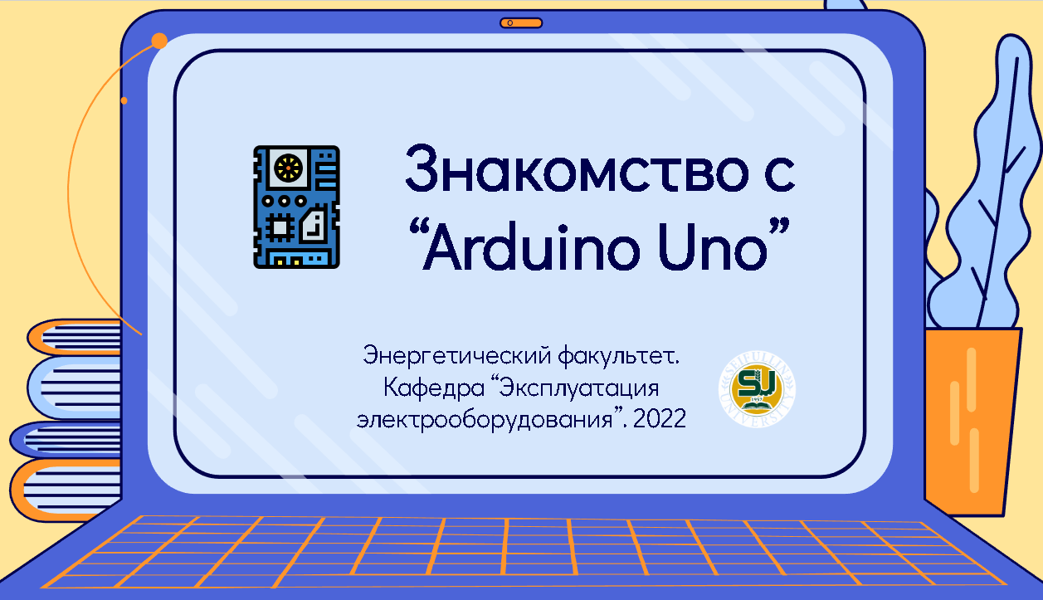

Рисунок – 1. Вводная презентация.

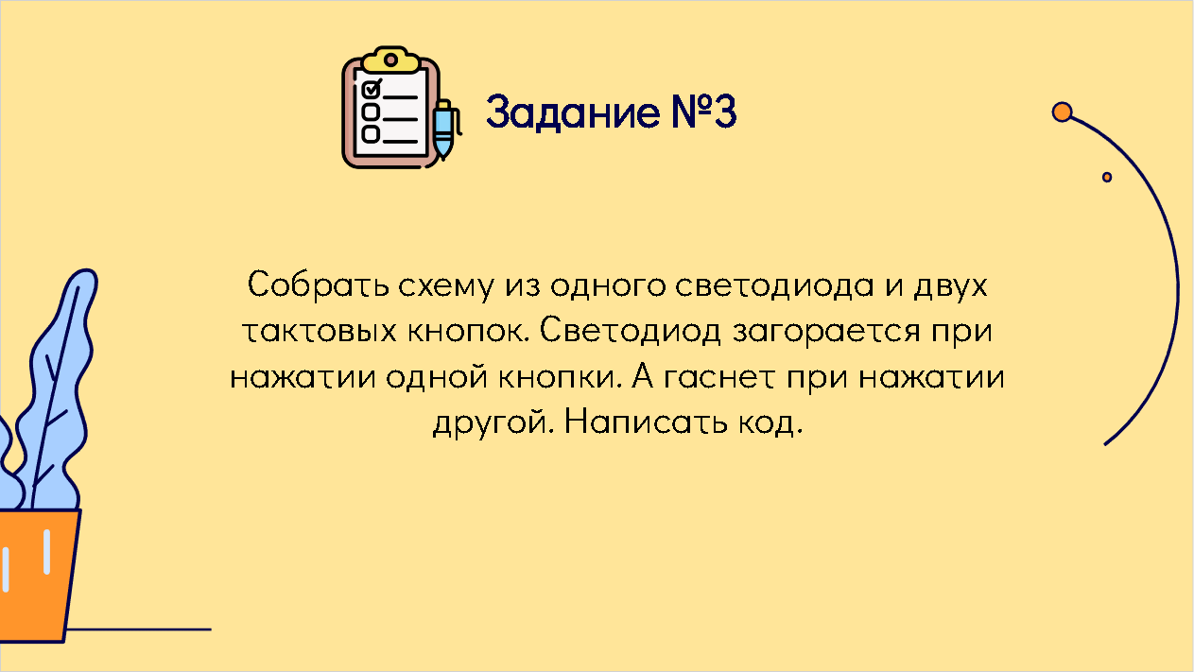

Рисунок – 2. Задание №3 лабораторной работы №2

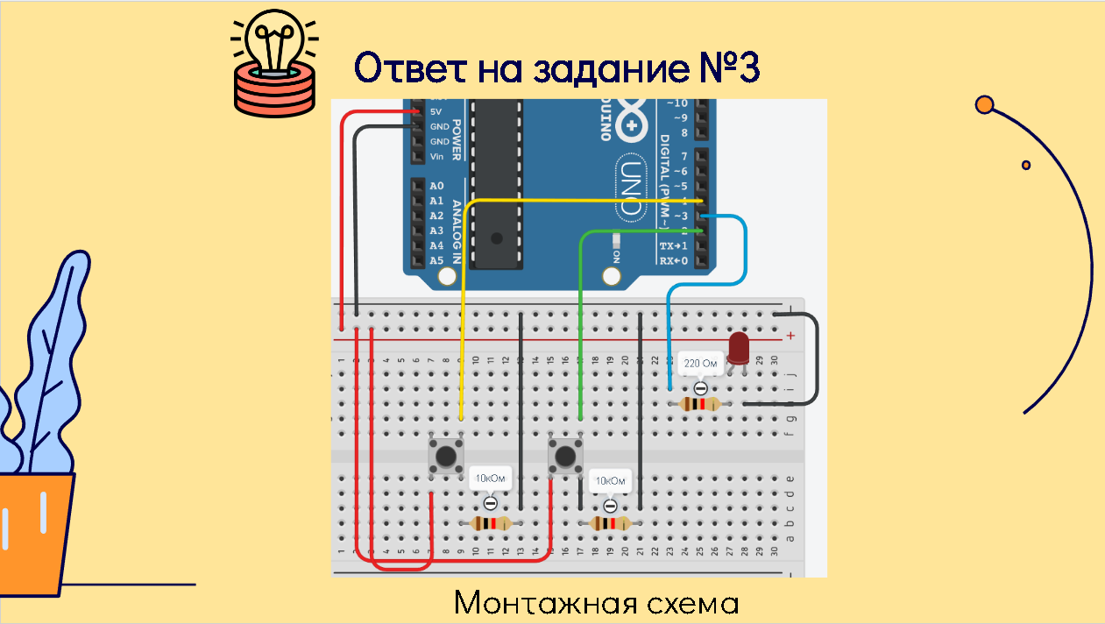

Рисунок – 3. Ответ на задание №3 лабораторной работы №2. Монтажная схема.

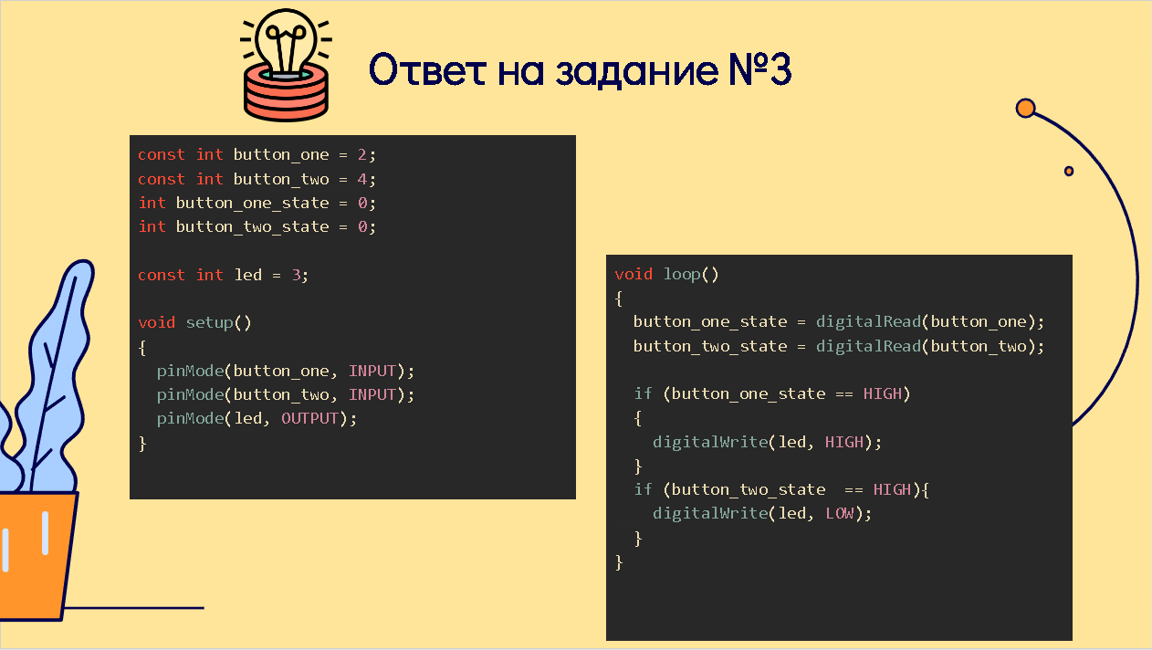

Рисунок – 4. Ответ на задание №3 лабораторной работы №2. Код программы.

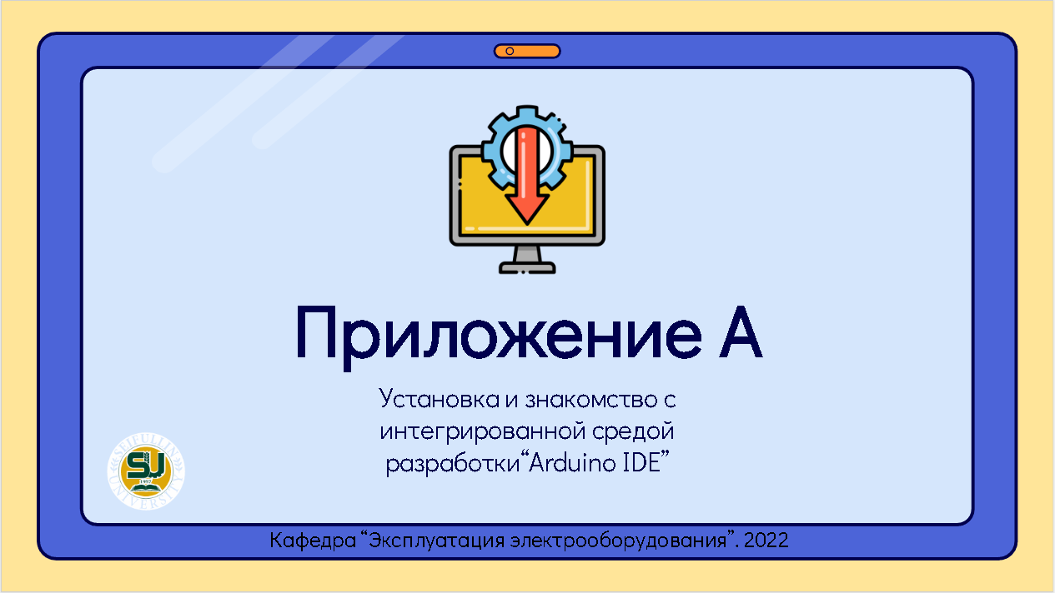

Рисунок – 5. Приложения

Ссылка на составленные лабораторные работы по дисциплине «Промышленные контроллеры»

https://drive.google.com/drive/folders/1_GO4db0OdUVWBxuCv9-dNIijOIPRNqFp?usp=sharing

**Выводы**

Методическое пособие - разновидность учебно-методического издания, включающего в себя обширный систематизированный материал, раскрывающий содержание, отличительные особенности методики обучения по какому-либо учебному курсу в целом, либо значительному разделу(ам) курса, либо по направлению учебно-воспитательной работы. Помимо теоретического материала может содержать планы и конспекты уроков, а также дидактический материал в виде иллюстраций, таблиц, диаграмм, рисунков и т.п. Характеризуется ярко выраженной практической направленностью, доступностью, предназначается в помощь педагогу (преподавателю, студенту) в его повседневной работе. Как правило, работа отражает авторское мнение об эффективных способах достижения наилучших результатов. Она обобщает значительный опыт, накопленный автором!

**Ссылки на источники**

1. <https://arduino.ru/Hardware/ArduinoBoardUno> (дата обращения: 15.11.2022)
2. [https://www.center-rpo.ru/images/files/%D0%9C%D0%B5%D1%82%D0%BE%D0%B4%D0%B8%D1%87%D0%B5%D1%81%D0%BA%D0%B8%D0%B5%20%D0%BC%D0%B0%D1%82%D0%B5%D1%80%D0%B8%D0%B0%D0%BB%D1%8B.pdf](https://www.center-rpo.ru/images/files/Методические материалы.pdf) (дата обращения: 15.11.2022)